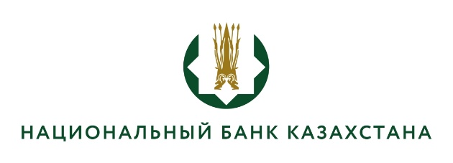

Қазақстан Республикасы Ұлттық Банкі
Шығыс Қазақстан филиалының
конкурстық комиссиясының шешімі

(конкурстық комиссия отырысының
2026 жылғы 24 ақпандағы №3 хаттамасы)

Әкімшілік-шаруашылық бөлімінің жетекші маман-инженер-энергетигі бос лауазымына орналасуға әңгімелесуге жіберілген кандидаттардың тізімі:

- Иманзадинов Ержан Саинович

